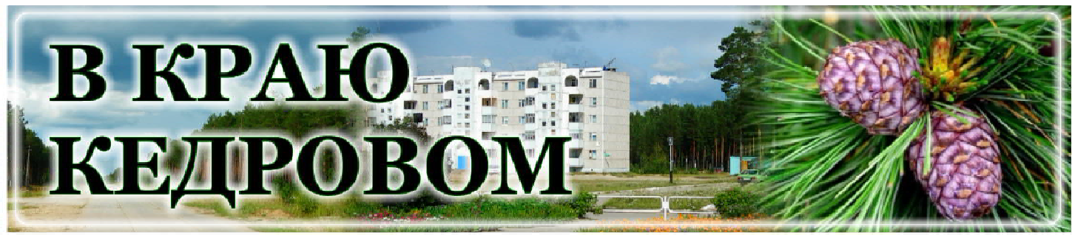
В КРАЮ КЕДРОВОМ
№10 (1725) 7 марта 2024 г.
1
Газета г. Кедрового
№10 (1725) четверг, 7 марта 2024 г.

8 ÌÀÐÒÀ - ÌÅÆÄÓÍÀÐÎÄÍÛÉ ÆÅÍÑÊÈÉ ÄÅÍÜ
Дорогая прекрасная половина Томской области!
День 8 Марта наполнен красотой, цветами, любовью и нежностью к вам. Много теплых слов хочется сказать нашим прекрасным и любимым в этот первый весенний праздник и каждый день.
Нынешний 2024 год Президент Владимир Владимирович Путин объявил Годом семьи в России. Важнейшую, главную роль в семье играет, конечно, женщина. Хранительница домашнего очага и семейных традиций, всю душу и сердце вкладывает в воспитание детей, в заботу о каждом. Удивительно, но прекрасная половина успевает везде - нет такой отрасли экономики и социальной сферы, где женщины не проявили бы себя профессиональными, ответствен- ными работниками. И при этом вы всегда обаятельны, привлекательны и просто неотразимы.
Сегодня особые поздравления и слова благодарности - мамам и женам наших военнослужащих, участников специальной военной операции. Спасибо за стойкость, любовь и преданность своим мужчинам, которых вместе ждем дома с Победой.
Желаем жительницам Томской области еще больше красоты, любви, тепла, доброты и всего самого лучшего!
Губернатор Томской области Владимир МАЗУР
Председатель Законодательной Думы Томской области Оксана КОЗЛОВСКАЯ
Милые дамы!
От всей души поздравляю вас с Международным женским днем!
Своими успехами наш регион во многом обязан женщинам, которые трудятся во всех отраслях экономики. На их хрупких плечах лежат забота о родных и близких, решение профессиональных задач, общественная нагрузка.
Низкий поклон матерям и женам участников СВО, которые справляются со всеми бытовыми трудностями и ведут большую общественную работу по организации помощи нашим бойцам. Все мы искренне верим, что защитники вернутся домой живыми и невредимыми.
Дорогие женщины! Несмотря на постоянную занятость и ответственность, у вас получается быть не только волевыми и деловыми, но и красивыми, нежными, заботливыми, внимательными, идти по жизни легкой походкой.
Милые, прекрасные, самые любимые и родные! Пусть в вашей жизни будет как можно больше радостных дней, а вашу ношу разделяют верные и любящие мужчины! Счастья, здоровья, исполнения всех ваших мечтаний и желаний!
Депутат Законодательной Думы Томской области, генеральный директор ООО "Газпром трансгаз Томск" В.И. БОРОДИН
Дорогие женщины!
Поздравляем вас с прекрасным весенним праздником - Международным женским днем 8 Марта!
Природа наделила женщин несравненной красотой и неиссякаемой энергией, душевной нежностью и беззаветной преданностью, жизненной мудростью и удивительным терпением. И благодаря женщине незыблемым остаются такие ценности, как семья, дети и дом.
Вы храните домашний очаг и делаете этот мир прекраснее и добрее. Вы обладаете удивительной способностью совмещать домашние заботы с профессиональной деятельностью, проявляя себя в разных сферах деятельности - здравоохранении, образова- нии, культуре, науке, политике, бизнесе и спорте.
Пусть в вашей душе всегда цветет весна, а счастье, любовь и удача будут вашими неизменными спутниками! И пусть теплая атмосфера этого замечательного праздника согревает ваши сердца! Крепкого здоровья, благополучия, радости вам и вашим близким!

Мэр города Кедрового Н.А. СОЛОВЬЕВА
Председатель Думы города Кедрового Л.В. ГОЗА

Â ÒÎÌÑÊÎÉ ÎÁËÀÑÒÈ
ÂÛÁÅÐÓÒ 43 ÎÁÙÅÑÒÂÅÍÍÛÕ ÏÐÎÑÒÐÀÍÑÒÂÀ ÍÀ ÃÎËÎÑÎÂÀÍÈÈ ÇÀ ÁËÀÃÎÓÑÒÐÎÉÑÒÂÎ

С 15 по 17 марта на всероссийском голосовании за объекты
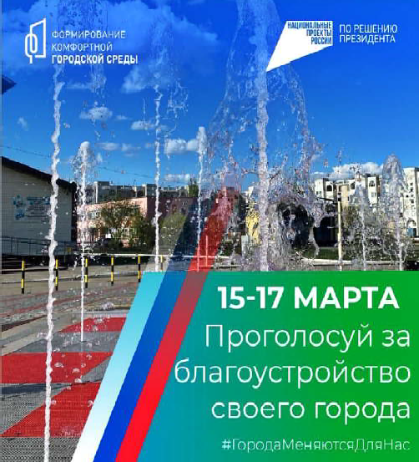
благоустройства жители Томской области выберут 43 обществен- ных пространства, которые будут преображены по нацпроекту "Жилье и городская среда" уже
в будущем году.
Участвовать в голосовании, как и прежде, будут жители старше 14 лет со всех 20 муниципалитетов региона. С 15 по 17 марта сделать свой выбор можно в специальных пунктах проведения голосования, адреса которых указаны на сайте на- циональныепроекты.рф/благоустрой. В пунктах голосования будут работать волонтеры проекта. Они проконсультируют, как принять участие, продемонстрируют список территорий и помогут проголосовать с помощью приложения. Еще есть возможность присоединиться к волонтерскому корпусу, для этого нужно зарегистрироваться на плат-
форме добро.рф и пройти обучение. "Президент России Владимир
Владимирович Путин в недавнем Послании Федеральному Собранию отметил, что с помощью националь- ного проекта жители становятся соавторами развития городов и сел, и предложил дополнительно под-
держать регионы в обновлении парков и скверов. Жители нашей
области - очень неравнодушные люди, которые активно голосуют за преображение своей малой Родины, за улучшение жизни. В прошлом
году 240 тысяч наших земляков приняли участие во всероссийском голосовании. Приходите и в нынеш- нем марте, выбирайте порядок и уют", - призвал губернатор Владимир Мазур жителей Томской области.
Напомним, что в этом году по нацпроекту "Жилье и городская среда" во всех муниципалитетах Томской области благоустроят 50 общественных территорий, ранее выбранных жителями. Всего за пять лет в регионе по нацпроекту преоб- разилось 273 парка, сквера, набереж- ных, стадионов и детских площадок. Благоустройство общественных пространств в России проводится с 2017 года по программе "Формирование комфортной городс- кой среды", созданной по решению
Президента России.
В 2019 году программа вошла в состав нацпроекта "Жилье и городская среда", основной задачей которого является увеличение доли городов с благоприятной средой с 25% в 2019 году до 60% в 2024 году. Администрация города Кедрового

ÈÇÓÌÐÓÄÍÎÅ ÑÅÐÄÖÅ
"Изумрудное сердце": викторина с огромным призовым фондом
запускается в Томской области.Ноутбуки, планшеты, смартфоны, пять путевок на выставку "Россия" на двоих и главный приз -
три автомобиля NIVA LEGEND - ожидают участников викторины "Изумрудное сердце", которая проводится в Томской области с 13 февраля по 18 марта 2024 года.
Жители региона могут принять участие в конкурсе и продемонстрировать знания о нашем уникальном таёжном, озёрном северном крае - "Изумрудном сердце Сибири". Именно так называется стенд Томской области на ВДНХ в Москве, где проходит выставка "Россия". Природные богатства и удивительные люди, разнообразие культур и этносов, исторические памятники и современные достижения - нам есть чем гордиться!
Задания викторины подобраны с учётом множества любопытных фактов, ознакомиться с которыми будет интересно даже старожилам региона. Ведь иногда знакомые с детства вещи и понятия предстают в ином свете, когда появляются новые знания.
Испытать удачу в конкурсе может каждый житель Томской области старше 18 лет, имеющий постоянную регистрацию на территории региона. Для участия нужно просто запустить чат-бот в приложении Telegram.
Более подробно о викторине можно узнать на сайте: изумрудное-сердце.рф.

ÒÅÐÐÈÒÎÐÈÀËÜÍÀß ÈÇÁÈÐÀÒÅËÜÍÀß ÊÎÌÈÑÑÈß ÃÎÐÎÄÀ ÊÅÄÐÎÂÎÃÎ ÒÎÌÑÊÎÉ ÎÁËÀÑÒÈ ÈÍÔÎÐÌÈÐÓÅÒ
О графике работы участковых избирательных комиссий
города Кедрового Томской области по приему заявлений избирателей о включении в список избирателей
по месту нахождения на выборах Президента Российской Федерации 17 марта 2024 года
- График приема участковых избирательных комиссий города Кедрового Томской области заявлений избирателей о включении в список избирателей по месту нахождения на выборах Президента Российской Федерации с 06 марта по 11 марта 2024 года:
в рабочие дни - с 16:00 до 20:00 часов по местному времени;
в выходные дни - с 10:00 до 14:00 часов по местному времени.
- Пункты приема заявлений на базе участковых избирательных комиссий:

Номер  избирательного участка | Адрес
№ 297 | 636615, Российская Федерация, Томская область, город Кедровый, 1 мкр., д. 61,  МКОУ СОШ № 1 г. Кедрового
№ 298 | 636615, Российская Федерация, Томская область, город Кедровый, 1 мкр., д. 42, Дом культуры г. Кедрового
№ 299 | 636620, Российская Федерация, Томская область, город Кедровый, п. Останино,  пер. Лесной, д. 3, Магазин ИП Санду Е.М.
№ 300 | 636620, Российская Федерация, Томская область, город Кедровый, с. Пудино, ул. Горького, д. 8, МКОУ Пудинская СОШ
№ 301 | 636620, Российская Федерация, Томская область, город Кедровый, п. Лушниково, ул. Геологическая, д. 1, Магазин ИП Санду Е.М.

ÏÎÁÅÄÀ
Территориальная избирательная комиссия г. Кедрового

В КОНКУРСНОМ ОТБОРЕ ПРОЕКТОВ, ПРЕДЛОЖЕННЫХ НЕПОСРЕДСТВЕННО НАСЕЛЕНИЕМ МУНИЦИПАЛЬНЫХ ОБРАЗОВАНИЙ ТОМСКОЙ ОБЛАСТИ,
В РАМКАХ РЕАЛИЗАЦИИ ПРОЕКТА "ИНИЦИАТИВНОЕ БЮДЖЕТИРОВАНИЕ".

14 февраля 2024 года состоялось заседание конкурсной комис- сии по отбору инициативных проектов, выдвигаемых муниципаль- ными образованиями Томской области для получения из областного бюджета субсидий на их финансовую поддержку.
Напомним, что в 2024 году на конкурс "Инициативное бюджети- рование" от городского округа "Город Кедровый" были поданы следующие проекты:
- Устройство уличного освещения в промышленном районе г. Кедрового Томской области (промышленный район, квартал 03,08, участок 87) (1 этап);
- Обустройство мест (площадок) накопления ТКО в п. Останино Томской области;
- Благоустройство центральной площади с.Пудино, муниципаль-
ное образование "Город Кедровый" Томская область.
Благодаря увеличению в 2024 году средств областного бюджета на поддержку инициативных проектов с 40 до 50 млн. рублей по итогам конкурсного отбора победителями признаны 76 проектов, что на 13 проектов больше, чем в 2023 году.
Все проекты городского округа "Город Кедровый" призна- ны победителями. Таким образом, конкурсной комиссией одобрено выделение бюджету города Кедрового субсидии из областного бюджета на реализацию заявленных проектов на общую сумму 1 778 317,01 рублей при обязательном соблюдении условия о подтверждении софинансирования со стороны населения в сумме 231 600,00 рублей.
Финансирование проектов запланировано в следующем объеме:

№ п/п | Источник финансирования | Устройство уличного освещения в промышленном районе  г. Кедрового Томской области (промышленный район, квартал 03,08,  участок 87) (1 этап) | Обустройство мест (площадок) накопления ТКО  в п. Останино  Томской области | Благоустройство центральной площади с.Пудино, муниципальное образование «Город  Кедровый» Томская область | Всего
1. | Местный бюджет | 255 828,75 | 69 991,18 | 183 100,00 | 508 919,93
2. | Добровольные пожертвования  граждан | 116 450,00 | 31 850,00 | 83 300,00 | 231 600,00
3. | Добровольные  пожертвования юридических лиц | 12 800,00 | 3 500,00 | 9 200,00 | 25 500,00
4. | Областной  бюджет | 894 000,28 | 244 550,00 | 639 766,73 | 1 778 317,01
 | Итого | 1 279 079,03 | 349 891,18 | 915 366,73 | 2 544 336,94

Сбор денежных средств с населения осуществляют члены инициативных групп, выбранных на собраниях населения. При сборе денежных средств с населения информация о пожертвовании вносится в специальную ведомость с указанием ФИО человека, даты и суммы пожертвования. При внесении денежных средств человек ставит собственноручную подпись в ведомости. Все ведомости пронумерованы, заверены подписью и печатью Администрации города Кедрового.
Желающие сдать деньги на реализацию проектов могут обратиться к членам инициативной группы, в отдел по труду и социальной политике (каб. 9 Администрации города Кедрового) или внести денежные средства на единый счет бюджета с указанием целевого назначения платежа с помощью сервиса "Сбербанк онлайн"
- Платежи и переводы - Перевод организации Номер счета 03100643000000016500
Единый казначейский счет (ЕКС) 40102810245370000058 ИНН 7023000560
Получатель: УФК по Томской области (Администрация города Кедрового, л/с 04653005800)
БИК 016902004 Отделение Томск Банка России//УФК по Томской области г. Томск
Назначение платежа (обязательно указать название выбранного проекта):
- благотворительное пожертвование на реализацию проекта
(название) в рамках "Инициативного бюджетирования" ОКТМО: 69707000
КБК 901 117 15 020 04 0006 150 (г. Кедровый)
КБК 901 117 15 020 04 0007 150 (п. Останино)
КБК 901 117 15 020 04 0008 150 (с. Пудино)
Денежные средства необходимо собрать до 13 марта 2024 года, поэтому убедительно просим всех жителей муниципального образования "Город Кедровый" не оставаться равнодушными и внести свой посильный вклад в реализацию данных проектов.
Обращаем ваше внимание, что если уровень софинанси- рования от населения по какому-либо проекту не будет фактически подтвержден, то данный проект реализовы- ваться на территории не будет и собранные средства будут возращены населению.
Напомним, что за шесть лет по "Инициативному бюджетирова- нию" были успешно реализованы проекты: "Благоустройство центральной площади с. Пудино (1 и 2 этапы)", "Установка дополни- тельного освещения во 2 мкр. г. Кедрового", "Устройство тротуара в 1 микрорайоне г. Кедрового", "Обустройство дороги на переезде через р. Коньга (1 этап и 2 этап), "Ремонт дороги на ул. Северной с. Пудино", "Устройство тротуара в 1 микрорайоне г. Кедрового (от д.№11, 2 мкр. до школы г. Кедрового)", "Благоустройство территории, 636615, Томская область, г. Кедровый, 1 и 2 микро- районы. Ремонт внутриквартальных проездов", "Обустройство мест (площадок) ТКО в п. Калининск Томской области", "Капитальный ремонт автомобильной дороги п. Останино, подъезд к п. Останино (освещение и ремонт дороги от остановки п. Останино до въезда в с. Пудино)".
Давайте не будем упускать шанс улучшить свою жизнь и найдем в себе силы пожертвовать на благоустройство нашего муниципаль- ного образования любую сумму, исходя из своих финансовых возможностей!
По всем возникающим вопросам обращаться к главному специалисту отдела по труду и социальной политике Администрации города Кедрового Узварик Валентине Петровне по тел. 35-531.
Администрация города Кедрового

- ÌÀÐÒÀ
Ï
ÎÍÅÄÅËÜÍÈÊ
05.00 Доброе утро 12+
09.00, 13.00, 16.00,
03.00 Новости
09.10 АнтиФейк 16+
09.50 Жить здорово!
16+
10.40 Х/ф "БЛАГОСЛОВИТЕ
ЖЕНЩИНУ" 12+
13.20, 00.40, 01.30, 02.15, 03.05,
03.55 Подкаст.Лаб 16+
14.50, 18.00 Информационный
канал 16+
16.15 Давай поженимся! 16+
17.05 Мужское / Женское 16+
19.55 Куклы наследник а Тутти 16+
21.00 Время
21.45 Т/с "ПЕРЕВЕДИ ЕЁ ЧЕ- РЕЗ МАЙДАН" 16+
22.40 Большая игра 16+
23.45 Александр Проханов. Ис- поведь 18+

05.00, 09.25 Утро России 12+
09.00, 14.30, 21.05 Местное
время. Вести-Томск
09.55 О самом главном 12+
11.00, 14.00, 16.00, 20.00 Вести
11.30, 17.30 60 минут 12+
14.55 Наши 12+
16.30 Малахов 16+
21.20 Т/с "АННА МЕДИУМ" 16+
23.30 Вечер с Владимиром Со- ловьёвым 12+
02.10 Т/с " ТАЙНЫ СЛЕД- СТВИЯ" 12+
03.50 Т/с "МОРОЗОВА" 16+

04.55 Т/с "ПАСЕЧНИК"
16+
06.30 Утро. Самое
лучшее 16+
08.00, 10.00, 13.00,
16.00, 19.00, 23.35 Сегодня
08.25, 10.35 Т/с "ПЁС" 16+
13.25 Чрезвычайное происше-
ствие 16+
14.00 Место встречи 12+
16.45 За гранью 16+
17.50 ДНК 16+
20.00 Т/с "10 ДНЕЙ ДО ВЕСНЫ"
16+
22.10, 00.00 Т/с "ПЯТЬ МИНУТ ТИШИНЫ. СИМБИРСКИЕ МО- РОЗЫ" 12+
00.45 Т/с "ПОД ПРИКРЫТИЕМ"
16+
03.20 Т/с "ДОЗНАВАТЕЛЬ" 16+

- ÌÀÐÒÀ
Â
ÒÎÐÍÈÊ
05.00 Доброе утро 12+
09.00, 13.00, 16.00,
03.00 Новости
09.05 АнтиФейк 16+
09.45 Жить здорово! 16+
10.35, 13.20, 18.00 Информа-
ционный канал 16+
16.15 Давай поженимся! 16+
17.05 Мужское / Женское 16+
19.55 Куклы наследник а Тутти 16+
21.00 Время
21.45 Т/с "ПЕРЕВЕДИ ЕЁ ЧЕ- РЕЗ МАЙДАН" 16+

22.45 Большая игра 16+
23.45, 00.30, 01.15, 02.00, 02.45,
03.05, 03.40 Подкаст.Лаб 16+
05.00, 09.25 Утро России 12+
09.00, 14.30, 21.05 Местное
время. Вести-Томск
09.55 О самом главном 12+
11.00, 14.00, 16.00, 20.00 Вести
11.30, 17.30 60 минут 12+
14.55 Наши 12+
16.30 Малахов 16+
21.20 Т/с "АННА МЕДИУМ" 16+
23.30 Вечер с Владимиром Со- ловьёвым 12+
02.10 Т/с " ТАЙНЫ СЛЕД- СТВИЯ" 12+
03.50 Т/с "МОРОЗОВА" 16+

04.55 Т/с "ПАСЕЧНИК"
16+
06.30 Утро. Самое
лучшее 16+
08.00, 10.00, 13.00,
16.00, 19.00, 23.35 Сегодня
08.25, 10.35 Т/с "ПЁС" 16+
13.25 Чрезвычайное происше-
ствие 16+
14.00 Место встречи 12+
16.45 За гранью 16+
17.50 ДНК 16+
20.00 Т/с "10 ДНЕЙ ДО ВЕСНЫ"
16+
22.10, 00.00 Т/с "ПЯТЬ МИНУТ ТИШИНЫ. СИМБИРСКИЕ МО- РОЗЫ" 12+
01.50 Т/с "ПОД ПРИКРЫТИЕМ"
16+
03.25 Т/с "ДОЗНАВАТЕЛЬ" 16+
- ÌÀÐÒÀ
Ñ
ÐÅÄÀ
05.00 Доброе утро 12+
09.00, 13.00, 16.00,
03.00 Новости
09.05 АнтиФейк 16+
09.45 Жить здорово! 16+
10.35, 13.20, 18.00 Информаци-
онный канал 16+
16.15 Давай поженимся! 16+
17.05 Мужское / Женское 16+
19.55 Проект "Цивилизации".
"Китай" 16+
21.00 Время
21.45 Т/с "ПЕРЕВЕДИ ЕЁ ЧЕ- РЕЗ МАЙДАН" 16+
22.45 Большая игра 16+
23.45 Шоу Вована и Лексуса 16+
00.30, 01.15, 02.00, 02.45, 03.05,
03.40 Подкаст.Лаб 16+
05.00, 09.25 Утро России 12+
09.00, 14.30, 21.05 Местное
время. Вести-Томск
09.55 О самом главном 12+
11.00, 14.00, 16.00, 20.00 Вести

11.30, 17.30 60 минут 12+
14.55 Наши 12+
11 - 17
ÌÀÐÒÀ
ÏÐÎÃÐÀÌÌÀ
ÒÂ
16.30 Малахов 16+
21.20 Т/с "АННА МЕДИУМ" 16+
23.30 Вечер с Владимиром Со- ловьёвым 12+
02.10 Т/с " ТАЙНЫ СЛЕД- СТВИЯ" 12+
03.50 Т/с "МОРОЗОВА" 16+

04.55 Т/с "ПАСЕЧНИК"
16+
06.30 Утро. Самое
лучшее 16+
08.00, 10.00, 13.00,
16.00, 19.00, 23.35 Сегодня
08.25, 10.35 Т/с "ПЁС" 16+
13.25 Чрезвычайное происше-
ствие 16+
14.00 Место встречи 12+
16.45 За гранью 16+
17.50 ДНК 16+
20.00 Т/с "10 ДНЕЙ ДО ВЕСНЫ"
16+
22.10, 00.00 Т/с "ПЯТЬ МИНУТ ТИШИНЫ. СИМБИРСКИЕ МО- РОЗЫ" 12+
01.45 Т/с "ПОД ПРИКРЫТИЕМ"
16+
03.20 Т/с "ДОЗНАВАТЕЛЬ" 16+
- ÌÀÐÒÀ
×
ÅÒÂÅÐÃ
05.00 Доброе утро 12+
09.00, 13.00, 16.00,
03.00 Новости
09.05 АнтиФейк 16+
09.45 Жить здорово! 16+
10.35, 13.20, 18.00 Информа-
ционный канал 16+
16.15 Давай поженимся! 16+
17.05 Мужское / Женское 16+
19.55 Проект "Цивилизации".
"Россия" 16+
21.00 Время
21.45 Т/с "ПЕРЕВЕДИ ЕЁ ЧЕ- РЕЗ МАЙДАН" 16+
22.45 Большая игра 16+
23.45, 00.30, 01.15, 02.00, 02.45,
03.05, 03.40 Подкаст.Лаб 16+
05.00, 09.25 Утро России 12+
09.00, 14.30, 21.05 Местное
время. Вести-Томск
09.55 О самом главном 12+
11.00, 14.00, 16.00, 20.00 Вести
11.30, 17.30 60 минут 12+
14.55 Наши 12+
16.30 Малахов 16+
21.20 Т/с "АННА МЕДИУМ" 16+
23.30 Вечер с Владимиром Со- ловьёвым 12+
02.10 Т/с " ТАЙНЫ СЛЕД- СТВИЯ" 12+
03.50 Т/с "МОРОЗОВА" 16+
04.55 Т/с "ПАСЕЧНИК"
16+
06.30 Утро. Самое
лучшее 16+
08.00, 10.00, 13.00,
16.00, 19.00, 23.35 Сегодня
08.25, 10.35 Т/с "ПЁС" 16+
13.25 Чрезвычайное происше-
ствие 16+
14.00 Место встречи 12+
16.45 За гранью 16+
17.50 ДНК 16+
20.00 Т/с "10 ДНЕЙ ДО ВЕСНЫ"
16+
22.10, 00.00 Т/с "ПЯТЬ МИНУТ ТИШИНЫ. СИМБИРСКИЕ МО- РОЗЫ" 12+
00.50 Поздняков 16+
01.00 Мы и наука. Наука и мы 12+
02.00 Т/с "ПОД ПРИКРЫТИЕМ"
16+
03.30 Т/с "ДОЗНАВАТЕЛЬ" 16+
- ÌÀÐÒÀ
Ï
ßÒÍÈÖÀ
05.00 Доброе утро 12+
09.00, 13.00, 16.00
Новости
09.05 АнтиФейк 16+
09.45 Жить здорово!
16+
10.35, 13.20 Информационный
канал 16+
16.15 Давай поженимся! 16+
17.05 Мужское / Женское 16+
18.00 Вечерние Новости
18.40 Человек и закон 16+
19.45 Поле чудес 16+
21.00 Время
21.45 Голос. Новый сезон 12+
23.55 Любо "Любэ"! 16+
00.35, 01.20, 02.05, 02.50, 03.35,
04.20, 05.05 Подкаст.Лаб 16+
05.00, 09.30 Утро России 12+
09.00, 14.30, 21.15 Местное
время. Вести-Томск
09.55 О самом главном 12+
11.00, 14.00, 16.00, 20.00 Вести
11.30, 17.30 60 минут 12+
14.55 Судьба человека с Бори- сом Корчевниковым 12+
16.30 Прямой эфир 16+
21.30 Удивительные люди. Но- вый сезон 12+
23.55 Истории Большой Стра- ны 12+
00.55 Х/ф "ФЕРМЕРША" 12+

04.55 Т/с "ПАСЕЧНИК"
16+
06.30 Утро. Самое
лучшее 16+
08.00, 10.00, 13.00,
16.00, 19.00 Сегодня
08.25, 10.35 Т/с "ПЁС" 16+
13.25 Чрезвычайное происше-
ствие 16+
14.00 Место встречи 12+
16.50 ДНК 16+
17.55 Жди меня 12+
20.00 Т/с "10 ДНЕЙ ДО ВЕСНЫ"
16+
23.40 Своя правда 16+
01.35 Захар Прилепин. Уроки русского 12+
02.10 Квартирный вопрос 0+
03.05 Т/с "ДОЗНАВАТЕЛЬ" 16+

- ÌÀÐÒÀ
Ñ
ÓÁÁÎÒÀ
- ÌÀÐÒÀ
ÎÑÊÐÅÑÅÍÜÅ
ООО "Томская пушнина" КУПИТ промысловую пушнину,
а также струю бобра.

г. Томск, ул. Пролетарская, 27 Тел. 8-960-970-10-03

Свежие новости в сообществе ВК: @pushninatsk
На правах рекламы
Â

06.00 Доброе утро.
Суббота 12+
09.00 Умницы и умни- ки 12+
09.45 Слово пастыря 0+
10.00, 12.00 Новости
10.15 Наше всё 12+
11.05 ПроУют 0+
12.15 Поехали! 12+
13.10 К 10-летию воссоедине- ния Крыма с Россией. "Под не- бом Крыма" 12+
15.45 Хлеб наш насущный 12+
16.55 Я люблю мою страну 0+
18.00 Вечерние Новости
18.20 Эксклюзив 16+
19.10 Михаил Задорнов. Вся жизнь 16+
20.05 Кто хочет стать милли- онером? 12+
21.00 Время
21.35 Сегодня вечером 16+
23.35 Андрей Первозванный
12+
00.30, 01.15, 02.00, 02.45, 03.30,
04.15, 05.00, 05.35 Подкаст.Лаб
16+

05.00 Утро России. Суббота 12+
08.00 Местное время. Вести- Томск
08.20 Местное время. Суббота
08.35 Когда все дома 12+
09.25 Пятеро на одного 12+
10.10 Сто к одному 12+
11.00, 16.00, 20.00 Вести
11.45 В кругу друзей 12+
12.45 Доктор Мясников 12+
13.50 Парад юмора 16+
16.30 Крым. 10 лет 12+
17.50 Привет, Андрей! 12+
21.00 Х/ф "ШКОЛА ЖЕНСКОГО СЧАСТЬЯ" 16+
00.40 Х/ф "СЧАСТЬЕ МОЖНО ДАРИТЬ" 12+
04.05 Х/ф "СУДЬБА МАРИИ" 16+

04.50 Т/с "ПАСЕЧНИК"
16+
06.20 Жди меня 12+
07.20 Смотр 0+
08.00, 10.00, 16.00
Сегодня
08.20 Поедем, поедим! 16+
09.20 Едим дома 0+
10.20 Главная дорога 16+
11.00 Живая еда с Сергеем Ма- лозёмовым 12+
12.00 Квартирный вопрос 0+
13.00 Основано на реальных событиях 16+
15.00 Своя игра 0+
16.20 ЧП. Расследование 16+
17.00 Следствие вели... 16+
19.00 Центральное телевиде-
ние 16+
20.20 Ты не поверишь! 16+
21.20 Звезды 16+
23.45 Международная пилора-
ма 18+
00.40 Квартирник НТВ у Маргу- лиса 16+
02.10 Дачный ответ 0+
03.00 Т/с "АГЕНТСТВО СКРЫ- ТЫХ КАМЕР" 16+
03.30 Т/с "ДОЗНАВАТЕЛЬ" 16+
06.00, 10.00, 12.00,
15.00 Новости
06.10, 00.00, 00.45,
01.30, 02.15, 03.00,
03.45, 04.30 Подкаст.Лаб 16+
06.55 Играй, гармонь люби- мая! 12+
07.40 Часовой 12+
08.10 Здоровье 16+
09.20 Мечталлион. Нацио-
нальная Лотерея 12+
09.40 Непутевые заметки 12+
10.15 Жизнь своих 12+
11.05 Повара на колесах 12+
12.20, 15.20 Х/ф "СИБИРИАДА"
12+
16.45 Большая история 16+
ÏÀÑÑÀÆÈÐÑÊÈÅ ÏÅÐÅÂÎÇÊÈ
ИП АКИМОВ М.М. "Каролина". Ежедневные пассажирские перевозки по маршруту Кедровый - Томск - Кедровый на микроавтобусе "ToyotaRegius". Выдаются билеты, электронные чеки.

Цена билета взрослого 2200 рублей, детского - 2000 рублей. Предварительная запись по телефону диспетчера: 8-913-885-8231.

ИП "Верхунова Александра Георгиевна". Ежедневные пассажирские перевозки на а/м Газель по маршруту Томск - Кедровый - Томск. Выдаются билеты, кассовые чеки.

Стоимость проезда составляет 2200 рублей. Детям до 7 лет 2000 рублей. Телефон диспет- чера: 8-913-800-0587.

На правах рекламы
18.00 Вечерние Новости
19.00 Лучше всех! Новый сезон 0+
21.00 Время
23.00 К 10-летию воссоедине- ния Крыма с Россией. "Крым. Как это было" 16+
06.05 Х/ф "ПОКА БЬЁТСЯ СЕР- ДЦЕ" 12+
08.00 Местное время. Воскре- сенье
08.35 По секрету всему свету 12+
09.00, 11.00, 14.00, 16.00 Вести
09.15 Формула еды 12+
09.40 Утренняя почта 12+
10.10 Сто к одному 12+
11.45, 14.15 Х/ф "ЛЕКАРИ ДУШ"
12+
16.50 Песни от всей души 12+
19.00 Вести недели
21.00 Выборы Президента
России- 2024 г.
23.00 Москва. Кремль. Путин. Специальный выпуск 12+
23.30 Воскресный вечер с Вла- димиром Соловьёвым 12+
02.00 Х/ф "КРЫМ. ПУТЬ НА РО- ДИНУ" 12+

04.55 Т/с "ПАСЕЧНИК"
16+
06.30 Центральное
телевидение 16+
08.00, 10.00, 16.00
Сегодня
08.20 У нас выигрывают! 12+
10.20 Первая передача 16+
11.00 Чудо техники 12+
12.00 Дачный ответ 0+
13.00 НашПотребНадзор 16+
14.05 Однажды... 16+
15.00 Своя игра 0+

Героически погиб молодой жизнерадостный человек, верный товарищ и настоящий друг. Это большая потеря для всех, кто знал Анатолия лично. Царствие небесное его чистой душе.
Выражаем глубокое соболезнование родным и близким.
Семьи Буркиных, Кувшиновых.
16.20 Человек в праве с Анд- реем Куницыным 16+
17.00 Следствие вели... 16+
19.00 Итоги недели
20.20 Маска. Новый сезон 12+
00.00 Звезды сошлись 16+
01.40 Основано на реальных событиях 16+
03.20 Т/с "ДОЗНАВАТЕЛЬ" 16+

ÑÏÎÐÒ - ÍÎÐÌÀ ÆÈÇÍÈ

"ÑÍÅÆÍÛÅ ÓÇÎÐÛ" ÑÎÑÒÎßËÈÑÜ!
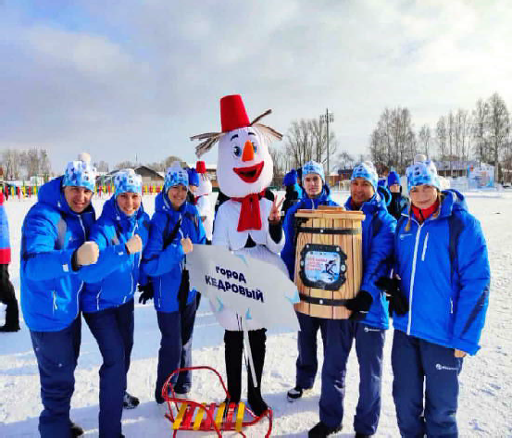
В г. Колпашево завершились XXXVIII областные сельские игры "Снежные узоры", в них приняли участие более 500 спортсменов из 16 муниципалитетов Томской области!
Прекрасная погода, зрелищное открытие игр, гостеприимство хозяев, хорошие спортсооружения - способствовали боевому настрою
и результативному выступлению!
Шестнадцать команд из районов Томской области были распре- делены по трем группам.
Каждая группа зависит от численности населения муниципаль- ного образования.
Это обеспечивает большее вовлечение и возможность соревно- ваться с равными районами.
ПОБЕДИТЕЛИ:
I группа - Асиновский район;
- группа - Кожевниковский район;
- группа - Зырянский район.
Благодарим команду спортсменов муниципального образования "Город Кедровый" за подготовку и участие в областных играх!

Лыжные гонки: Моисеев Валерий Моисеева Ирина Николаев Анатолий Долгова Юлия Юсупов Артём

Рыболовный спорт:
Ногинская Надежда Бибарцев Евгений

Эстафету областных сельских спортивных игр "Снежные узоры" принял Кожевниковский район.
Главный специалист МУ "Культура" Т.В. АНИСИМКОВА

ÄÂÈÆÅÍÈÅ ÏÅÐÂÛÕ

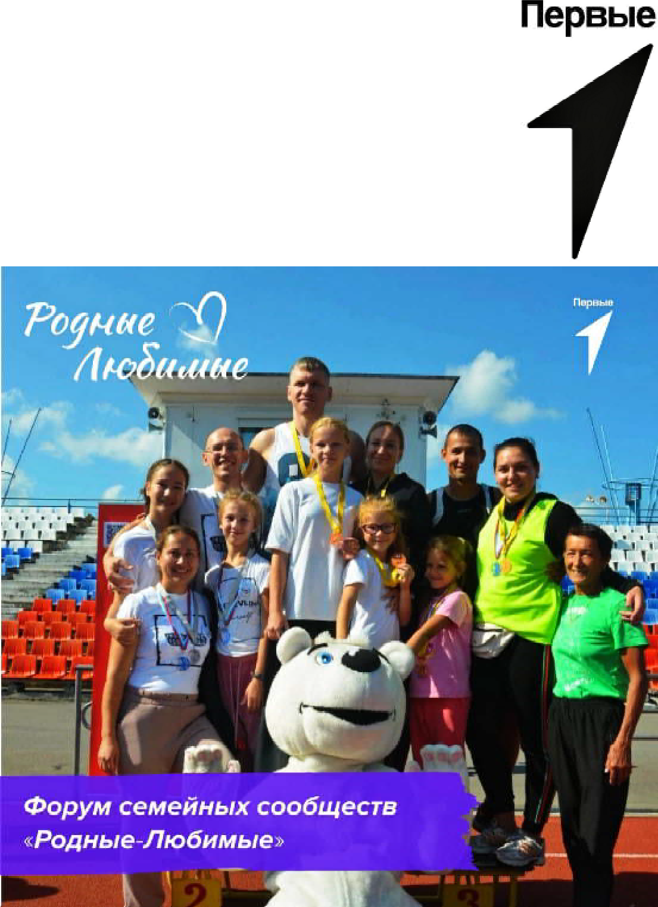
ÔÎÐÓÌ ÑÅÌÅÉÍÛÕ ÑÎÎÁÙÅÑÒÂ "ÐÎÄÍÛÅ-ËÞÁÈÌÛÅ"

ÎÒ ÄÂÈÆÅÍÈß ÏÅÐÂÛÕ
Более 250 человек со всех муниципалитетов, а это около
100 семей, примут участие в очной части Форума 23 марта 2024 года.
Что ждет участников Форума?
- Командные семейные игры "Цени момент"
- Игровой практикум для участников-детей.
- Интерактивные площадки "ОБЪЕДИНЯЙ!" от партнеров Форума: вузы, СПО, ТОИПКРО.
- Просветительские встречи с приглашенными гостями.
- Ток-шоу от проекта "Технопредки"
- Квиз "Будь в Движении!" и многое другое.

Для отбора в качестве очного участия необходимо:
- Подать заявку на сайте: https://будьвдвижении.рф/projects/1560 в период с 01 марта

по 10 марта 2024 года.
- Ответить на вопрос "Почему именно моя семья должна стать очным участником Семейного форума "Родные-Любимые"?"
- Поделиться рассказом о своей семье.
- Прикрепить к заявке фотографию своей семьи.

Старт заявочной кампании в своем телеграм-канале объявила Наталия Киселева - заместитель Губернатора Томской области по образованию, молодежной политике, культуре и цифровому развитию.
- марта появятся списки семей, которые прошли в очный этап Форума. Семьи-участники, не прошедшие в очный этап, получат доступ к образовательным материалам, разработанным Центром поддержки семьи ТГПУ.

Не забудь подать заявку на сайте: https://будьвдвижении.рф/ projects/1560

До встречи на форуме!
Томская область - одна большая семья!
Председатель Местного Отделения Общероссийского общественно-государственного движения детей и молодёжи "Движения Первых" в городе Кедровом Т.В. АНИСИМКОВА

ÐÎÄÈÒÅËÜÑÊÈÉ ÊÎÍÒÐÎËÜ ÍÀ ÄÅÒÑÊÈÕ ÒÅËÅÔÎÍÀÕ
В 2020 году интернет стал необходим практически всем детям, которые вынуждены были обучаться удаленно из-за пандемии коронавируса. Родители могут опасаться негативного воздействия технологий на академические и творческие успехи ребенка, его физическое и психическое здоровье. Нужно ли контролировать интернет-контент, потребляемый детьми, что такое информа- ционная безопасность?
"Родительский контроль" звучит плохо, но его нужно использо- вать всем. Он позволяет цензурировать и ограничивать контент. Это не копание в телефоне, а безопасность и понимание, где находятся дети.
Детей стоит беречь от социальных сетей. В них слишком много жестокости. Она кроется даже в самых безобидных вещах. К буллингу в комментариях не всегда готов даже взрослый человек, а ребенку он может серьезно навредить.
Получить от ребенка нужную информацию не составит труда, если задать ему два-три неудобных вопроса. Так часто бывает с мошенниками. Рисков по утечке данных детей из-за родительского контроля нет, ведь он привязан к определенному устройству или аккаунту.
Цифровой родительский контроль - неотъемлемая часть
воспитания. Но это не взаимозаменяющие друг друга вещи. Конечно, дети должны знать, что родители контролируют контент. Об этом нужно говорить, потому что честность - основа всего. Хотя часто это тяжелее. Хорошая новость в том, что это сложно лишь до тех пор, пока дети не вырастут.
Будьте здоровы! Берегите себя и своих детей! Ведущий специалист отдела опеки и попечительства Администрации г. Кедрового Ю. Е. ДУБЧАК
ÌÓ «ÊÓËÜÒÓÐÀ»
Дорогие друзья! Объявляем новый конкурс декоративно- прикладного творчества "Семейный оберег"
Приглашаем к участию и больших и маленьких, творческих людей любых возрастов и профессий!
На Конкурс принимаются работы, сделанные своими руками (куклы домовята, подковы, национальные фигурки, веничек-оберег и т.д.) сделанные из бумаги, картона, пенопласта, ваты, ткани, ниток, салфеток и других подручных материалов.
Работы принимаются в ДК г. Кедрового до 16 марта. Ознакомиться с Положением и скачать его можно на сайте
МУ "Культура" https://kedrovy.moy.su/

Женщина всегда прекрасна. А женщина с цветами в руках прекрасна вдвойне, ведь в такие моменты она счастлива!
Приглашаем очаровательных дам принять участие в фотокон- курсе "Дарите женщинам цветы"
Условия очень просты: до 10 марта отправьте нам свою фотографию, где вы держите букет цветов, или в кадре находятся живые цветы.
Это могут сделать также ваши близкие.
На конкурс принимается только ОДНА фотография или фотокол- лаж. Если участник отправит несколько фото, жюри проведёт отбор.
С 11 по 14 марта пройдёт онлайн-голосование, которое поможет выявить 3-х победительниц фотоконкурса.
- марта мы объявим результаты.
Фото на конкурс отправляйте на ватсапп: 8-913-823-32-51

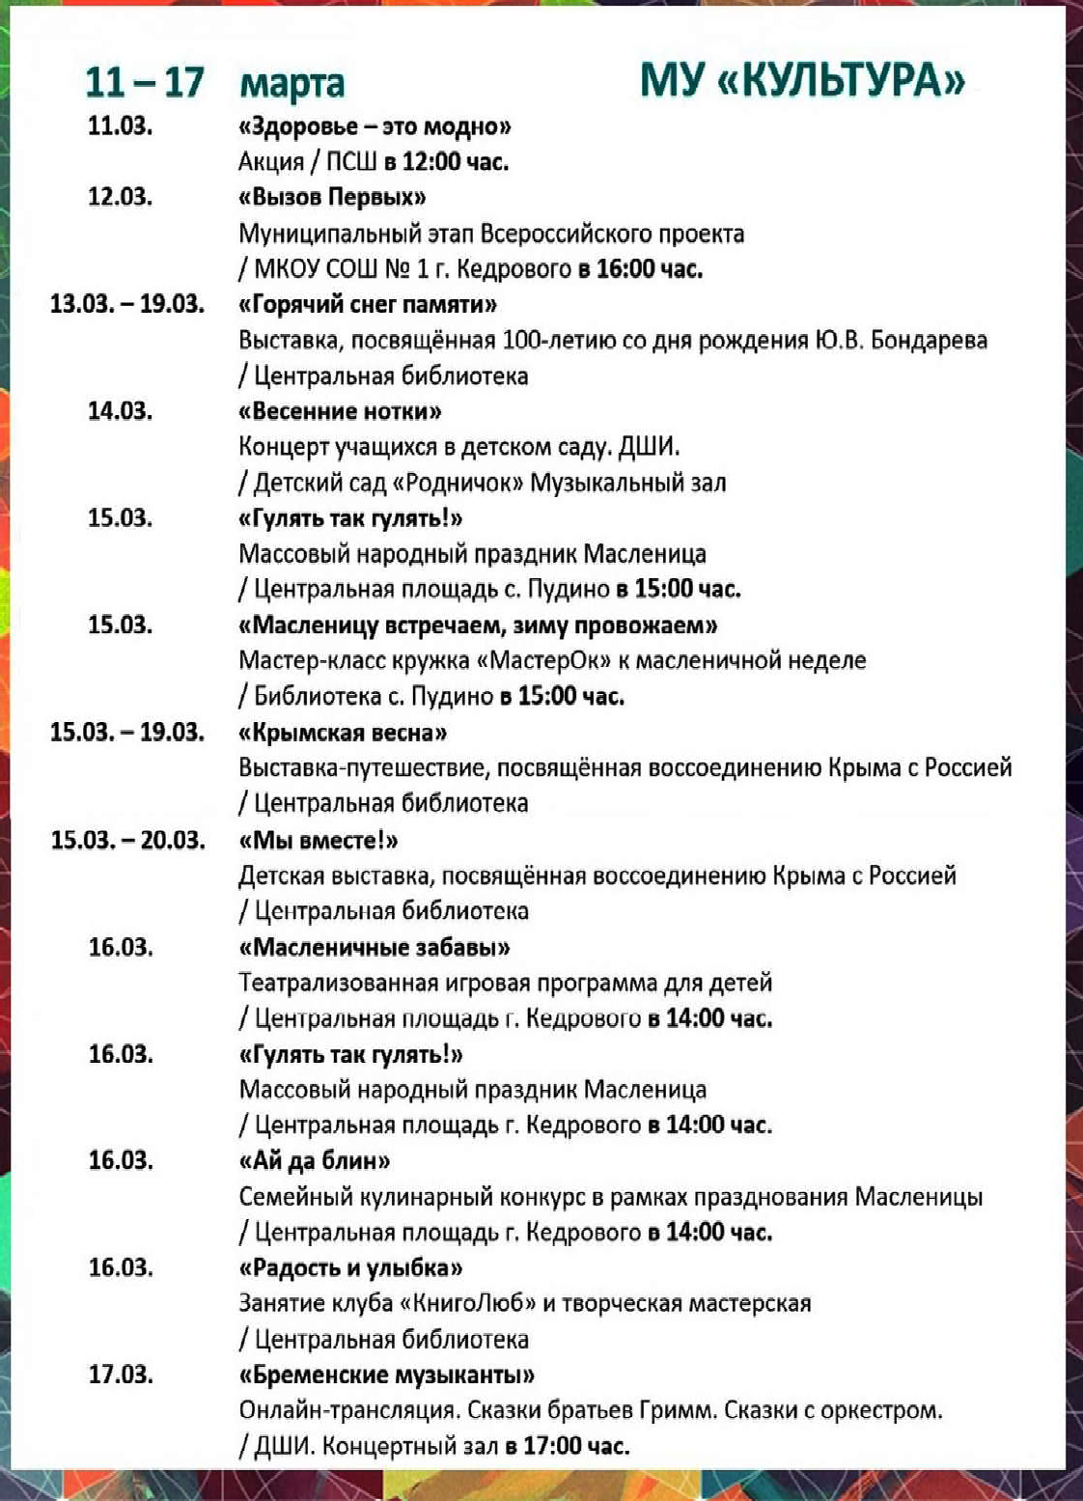
НАШ АДРЕС:
636615, г. Кедровый, 1 мкр-н., д.61 (школа). Тел. (8-38250) 35-115
E-mail: vkedr@tomsk.gov.ru
Выходит еженедельно по четвергам. Цена свободная.
Тираж 200 экз.
Учредитель газеты Муниципальное образование
«Город Кедровый»
Компьютерная верстка: Корницел Е.А. От й.
печатано на ризографе RISO, г. Кедровы
Ответственный за выпуск ШАП
ОВАЛОВА Е.П.
Подписано в печать 06.03.2024
За достоверность информации ответственность несут авторы публикаций, за рекламу и объявления - рекламодатели
ÏÐÎÃÍÎÇ ÏÎÃÎÄÛ

